Дата: 06.11.2020
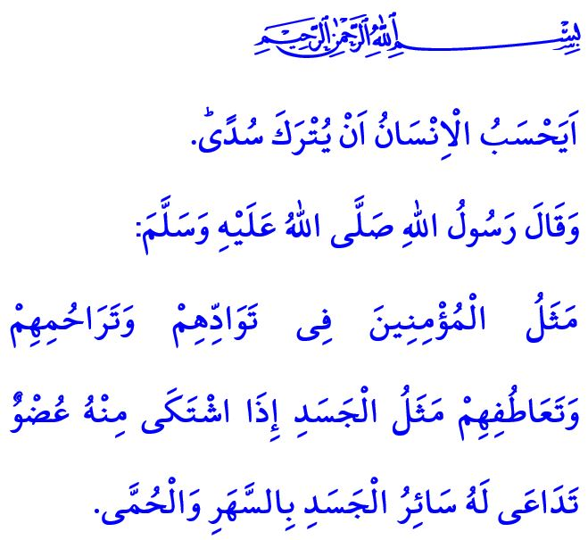
МУМИН – ЧЕЛОВЕК ОТВЕТСТВЕННЫЙ
Уважаемые мусульмане!
Всевышний Аллах создал человека мудрым, уважаемым и ответственным существом. Наш Всемогущий Господь определил среди принципов ислама права и обязанности, которые имеются у каждого человека от рождения. Он оповестил о счастье в этом мире и в другом тех, кто будет соблюдать эти обязанности, которая начинается с веры.
Как мумины, мы во-первых несем главную ответственность перед нашим Всемогущим Аллахом, Которому мы обязаны всем своим существованием. Наша самая важная обязанность, как муминов – верить в Него всем сердцем, быть нежно преданными ему, подчиняться ему и неукоснительно подчиняться его приказам и запретам.
Далее мы выполняем обязанности перед собой и перед окружающей средой. Мы берем в свою жизнь всё, что является дозволенным, хорошим и истинным; также мы стараемся держаться подальше от харама, уродства и плохих поступков. Мы знаем, что довольство нашего Господа и покой каждой вверенной нам Им души скрыты в нашем чувстве ответственности.
Дорогие мумины!
Всевышний Аллах заявляет в Коране: «Неужели человек полагает, что он будет оставлен без присмотра?» Значит безответственная, безрассудная, беспринципная, безцельная жизнь не для людей. Каждое деяние приносит за собой результат в этом мире и ответ в другом мире, которую нам даст Аллах.
Быть милосердным, является ответственностью мумина, так же как и совершение намаза. Как и пост, помощь тем, кто попал в беду, также является человеческим и исламским долгом. Делать все честно и справедливо яаляется нашим долгом, как и выплата закята.
Мои братья!
Посланник Аллаха (мир ему и благословение) описывает людей, которые имеют веру, следующим образом в хадисе: «В любви и милосердии друг к другу верующие подобны единому организму: когда болит какой-либо его орган, то и остальное тело лихорадит и оно лишается сна».
На прошлой неделе мы все были потрясены землетрясением, ударивший наш прекрасный Измир. Мы все ждали у обломков с болью в сердце, молитвой на языках и надеждой в душах. По милости нашего Господа и при поддержке нашего государства мы сплотились как нация, чтобы залечить наши раны.
Конечно, землетрясения предотвратить невозможно. Однако не будем забывать, что принятие мер предосторожности и минимизация ущерба от стихийных бедствий – это необходимость ответственности мумина. Да защитит Аллах наш любимый народ от всех бедствий! Да помилует наших братьев, которые погибли. Пусть Аллах даст терпение скорбящим семьям и поможет в скорейшем исцелении нашим раненым.
Дорогие мумины!
В конце своей проповеди я хочу поделиться с вами одним моментом. В следуюшую среду будут высажены саженцы на специально отведенных для этого территориях, во всех уголках нашей страны под лозунгом «Дыхание для будущего, дыхание для мира». Кроме того, каждый гражданин, который хочет украсить окружающую среду, в которой он живет, получит бесплатные саженцы от нашего областного / районного управления сельского и лесного хозяйства. По этому случаю, мы приглашаем весь наш коллектив на это мероприятие, где будет внесен вклад в озеленение нашей райской родины.

Кияма, 75/36.
Муслим, Бирр, 66. Главный отдел религиозных услуг

